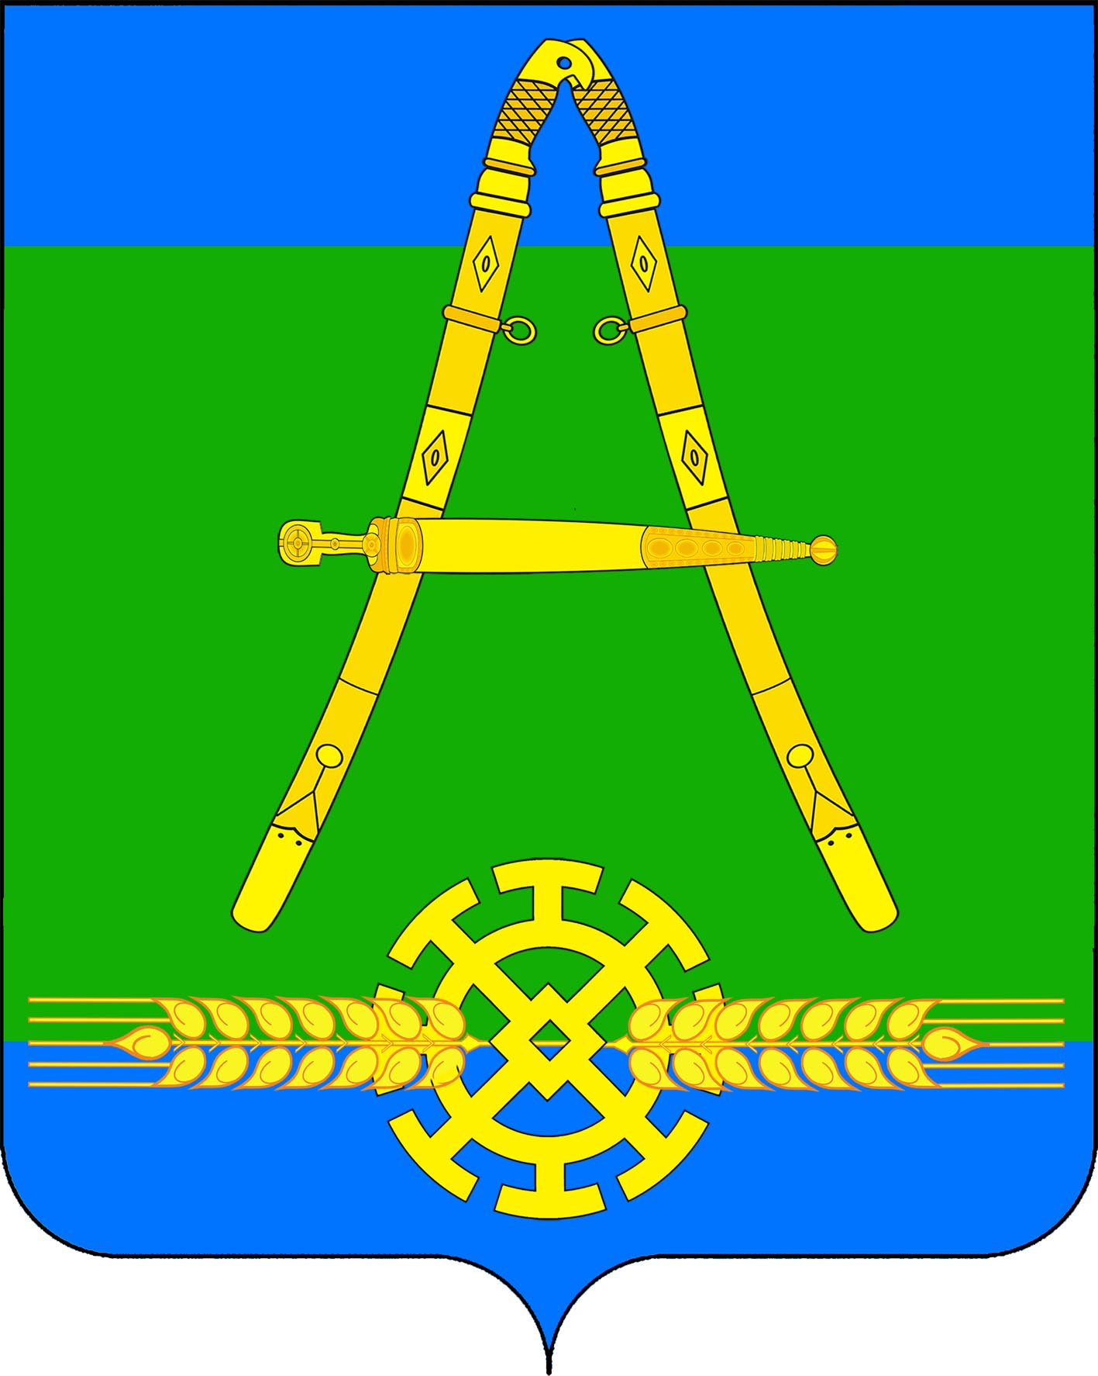

АДМИНИСТРАЦИЯ АЛЕКСАНДРОВСКОГО СЕЛЬСКОГО ПОСЕЛЕНИЯ УСТЬ-ЛАБИНСКОГО РАЙОНА
П О С Т А Н О В Л Е Н И Е

от 14.04. 2014 г. № 29

хутор Александровский

В соответствии с постановлением главы администрации (губернатора) Краснодарского края от 26 февраля 2014 года № 108 «О повышении минимальных окладов (должностных окладов), ставок заработной платы отдельных категорий работников государственных учреждений Краснодарского края» и руководствуясь Уставом Александровского сельского поселения Усть-Лабинского района, п о с т а н о в л я ю:

О повышении минимальных окладов (должностных окладов), ставок заработной платы отдельных категорий работников муниципальных учреждений Александровского сельского поселения
Усть-Лабинского района
1. Повысить с 01 января 2014 года на 10 процентов размеры минимальных окладов (должностных окладов), ставок заработной платы отдельных категорий работников муниципальных учреждений Александровского сельского поселения Усть-Лабинского района, перешедших на отраслевые системы оплаты труда, оплата труда которым повышается в соответствии с Указом Президента Российской Федерации от 07 мая 2012 года № 597 «О мероприятиях по реализации государственной социальной политики». Указанное повышение не осуществляется в отношении работников, профессиональные квалификационные группы должностей и перечни профессий которых утверждены постановлением главы Александровского сельского поселения Усть-Лабинского района от 21 ноября 2008 года № 98 «О введении отраслевых систем оплаты труда работников муниципальных учреждений Александровского сельского поселения Усть-Лабинского района».

2. При увеличении (индексации) окладов (должностных окладов), ставок заработной платы их размеры подлежат округлению до целого рубля в сторону увеличения.

3. Общему отделу администрации муниципального образования Усть-Лабинский район (Бородкина) обнародовать настоящее постановление.

4. Контроль за выполнением настоящего постановления возложить на главу Александровского сельского поселения Усть-Лабинского района Н.И. Извекова.
5. Постановление вступает в силу на следующий день после его обнародования и распространяется на правоотношения, возникшие с 01 января 2014 года.

Глава Александровского сельского  поселения Усть-Лабинского района | Н.И. Извеков

